BINP TP 4
RÉDUCTION DE COULEURS

Réalisations

Réduction par quantification scalaire uniforme
La réduction par quantification scalaire uniforme consiste à réduire le nombre de couleurs en découpant équitablement l'histogramme en classes.
Pour un codage sur nbbits par composante, nous pouvons avoir 2^{nbbits} niveaux par composantes, et avec les 3 composantes R, G et B nous avons donc (2^{nbbits})³ couleurs possibles.
En prenant 2 bits par composantes il y a 4 niveaux par composantes. Les découpages sont les mêmes pour toutes les composantes. Il faut choisir un représentant par plage, il s'agit de la valeur moyenne à chaque plage de l'hitogramme. Les résultats sont les suivants :
I : [0,65] Palier : 0 Rep : 32
I : [66,129] Palier : 1 Rep : 96
I : [130,193] Palier : 2 Rep : 160
I : [194,255] Palier : 3 Rep : 224

Le rendu de cette quantification donne la figure 2, par rapport à l'image non quantifiée figure1. L'erreur de quantification est de EQM = 352.618.
Il est efficace quand l'histogramme de l'image est bien réparti. L'inconvénient majeur de ce codage est qu'il ne prend pas compte des valeurs présentes dans l'image. Certaines couleurs créées dans la palette pourraient même ne jamais servir, si l'histogramme de l'image n'est pas suffisamment égalisé. Ce défaut est corrigé avec la quantification scalaire non uniforme.
Dans le cas général il est inutile de privilégier une composante par rapport à une autre. Cependant cette technique serait utile si on convertissait l'image de RGB vers YCrCb, en privilégiant la composante de luminance par rapport à celles de la chrominance.

Réduction par quantification scalaire non uniforme
Pour cette quantification, nous prenons en compte les valeurs présentes dans l'image, afin de choisir des classes pour chaque composante en fonction de l'histogramme.
Il suffit de choisir les classes pour qu'il y ai le même nombre de pixels dans chacune d'entre elles, et de prendre la moyenne des pixels d'une même classe comme valeur représentante.

En prenant 2 bits par composantes, nous avons 3 découpages distincts de 4 niveaux en fonction de la composante. Les résultats sont les suivants :
Travail sur la composante R ---
I : [0,83] Palier : 0 Rep : 59
I : [84,144] Palier : 1 Rep : 116
I : [145,177] Palier : 2 Rep : 161
I : [178,255] Palier : 3 Rep : 194
Travail sur la composante G ---
I : [0,52] Palier : 0 Rep : 42
I : [53,83] Palier : 1 Rep : 67
I : [84,107] Palier : 2 Rep : 96
I : [108,255] Palier : 3 Rep : 133
Travail sur la composante B ---
I : [0,49] Palier : 0 Rep : 42
I : [50,68] Palier : 1 Rep : 58
I : [69,87] Palier : 2 Rep : 78
I : [88,255] Palier : 3 Rep : 115

Le rendu de cette quantification donne la figure 3, par rapport à l'image non quantifiée figure1. L'erreur de quantification est de EQM = 197.646.
Comme on pouvait s'y attendre, les résultats sont meilleurs que la réduction par quantification scalaire uniforme. Les couleurs sont plus proches des originales, chaque valeur de composante étant la plus proche de sa représentante, cependant ce découpage fait encore apparaître quelques distortions avec l'addition des 3 représentantes. La prochaine amélioration est de traiter les 3 composantes ensemble lors du choix des représentants.
Si l'image est noire à 60 % alors deux représentantes par composante correspondent à du noir. On pourrait répartir les 40 % restants sur 3 représentantes par composantes avec une amélioration de cet algorithme.

Réduction par quantification vectorielle
La réduction par quantification vectorielle permet de travailler sur les 3 composantes R G et B en même temps, contrairement aux réductions précédentes.
Pour réaliser cette réduction, nous partons d'une palette uniforme, puis nous affectons les pixels de l'image aux classes de la palette. Puis nous faisons la moyenne des valeurs présentes dans chaque classe pour réaffecter les couleurs de la palette. On répète ce cycle jusqu'à ce que l'erreur soit satisfaisante ou si le nombre d'ittération est atteint.
Notre implémentation ne fonctionnant pas , on peut tout de même attendre des résultats bien meilleurs que les réductions précédentes.

Figures

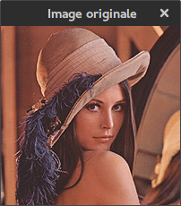figure 2: Image originale
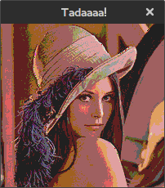figure 1: quantification uniforme 2bits
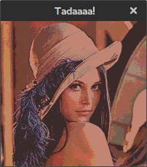figure 3: quantification non uniforme 2bits

